
Moção Nº 399/2021

De Congratulações a Gilcimar Ortiz por sua irrepreensível trajetória de radialista em São Roque e região.

Excelentíssimo Senhor Presidente,

Uma vida bem vivida é aquela em que podemos, diariamente, defrontarmo-nos com a certeza de que seguimos no rumo de nossas vocações pessoais. Gilcimar Ortiz, também conhecido como Gil, é um feliz exemplo disso: aos seus 37 anos, acumulando mais de duas décadas de amor devotado ao radialismo, diante do microfone, espaço em que compartilha com seu público a paixão pela comunicação, mantém acesa, fulgurante e calorosa, a chama de um sonho que sempre alimentou, desde a juventude.
Sua primeira oportunidade lhe foi oferecida por Marcelo Roque, hoje editor responsável do São Roque Notícias. Sua mãe, na época, desfilava por uma escola de samba de São João Novo, a Corações Unidos, e Marcelo Roque então a foi entrevistar. Sua mãe, depois de conceder a fala, comentou que seu filho se interessava enormemente pelo universo da comunicação — e Marcelo então a pediu que dissesse a ele que comparecesse à Rádio Universal, para quem sabe conquistar uma vaga na emissora. Chegando lá, foi recebido por Chicho, que o levou ao estúdio para fazer um teste e acabou gostou muito da desenvoltura de Gil na locução. Marcelo chegou bem mais tarde naquele dia; os três, em diálogo, chegaram à conclusão de que Gil poderia começar no ramo de esportes.
Assim, na Rádio Universal, Gil, que é formado pela Faculdade Anhanguera (2007-2010), em Osasco, com Ensino Superior Técnico em Produção de Audiovisual em Rádio e TV, passou a fazer plantões de campeonatos como a Copa do Vinho, passou pela função de repórter de campo, chegando até a cobrir a Série B3, acompanhando o Paulistano por todo o estado de São Paulo, em diversos municípios. Posteriormente, nesses cerca de três anos de Rádio Universal, entrou também no ramo do entretenimento. Eventualmente a emissora foi comprada, transformando-se na Rádio Imaculada Conceição AM. Somando o tempo trabalhado em ambas, foram cerca de vinte anos de árdua e prazerosa entrega ao ofício da comunicação, incluindo até mesmo a cobertura de eleições presidenciais, que lhe rendeu, juntamente à equipe com que colaborou, uma placa de congratulações da Câmara Municipal de São Roque.
Num meio-tempo, Gil também chegou a narrar jogos de futebol pela Rádio Coluna, emissora em que atuou por cerca de um ano, outra experiência que muito marcou sua trajetória. Atualmente Gil é membro da Oeste TV, em Araçariguama, onde conduz um programa semanal, às quartas, das 19h às 20h, além do cargo de servidor na câmara da mesma cidade. Finalizando esta singela homenagem, registrem-se algumas fotografias de episódios marcantes da carreira de Gil:

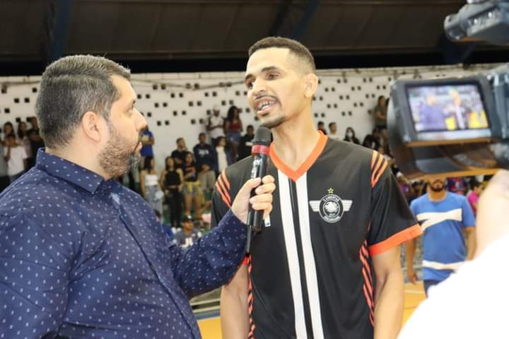
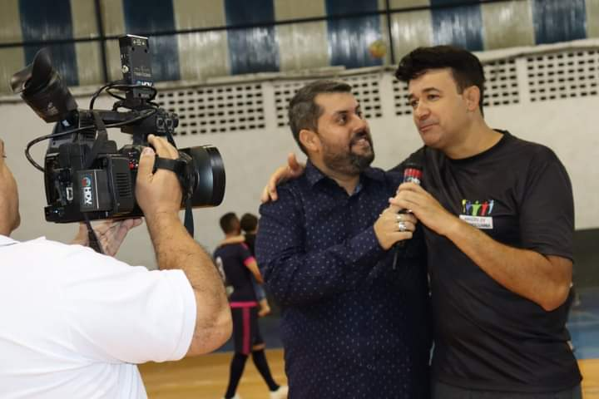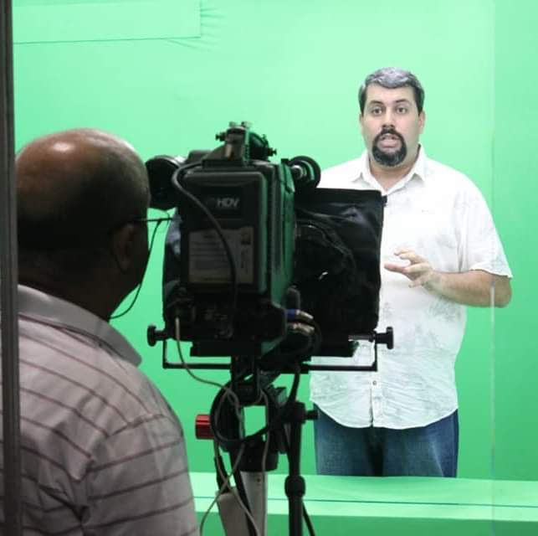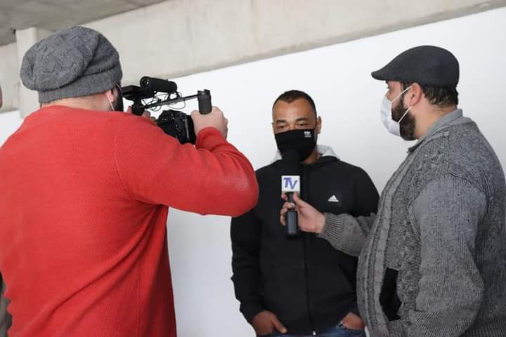
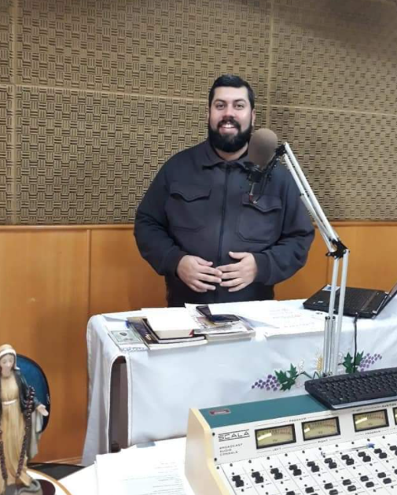

Ante o exposto, Thiago Vieira Nunes, Vereador da Câmara Municipal da Estância Turística de São Roque, REQUER ao Egrégio Plenário para que faça constar na Ata da presente Sessão, Moção de Congratulações a Gilcimar Ortiz por sua irrepreensível trajetória de radialista em São Roque e região.

Que da presente seja dada ciência a Gilcimar Ortiz.

Sala das Sessões “Dr. Júlio Arantes de Freitas”, 17 de novembro de 2021.

Thiago Vieira Nunes
(Thiago Nunes)
Vereador

PROTOCOLO Nº CETSR 17/11/2021 - 16:06 12443/2021/AO

